LÍNEA DE TIEMPO GENERAL SOBRE ÉPOCAS HISTÓRICAS

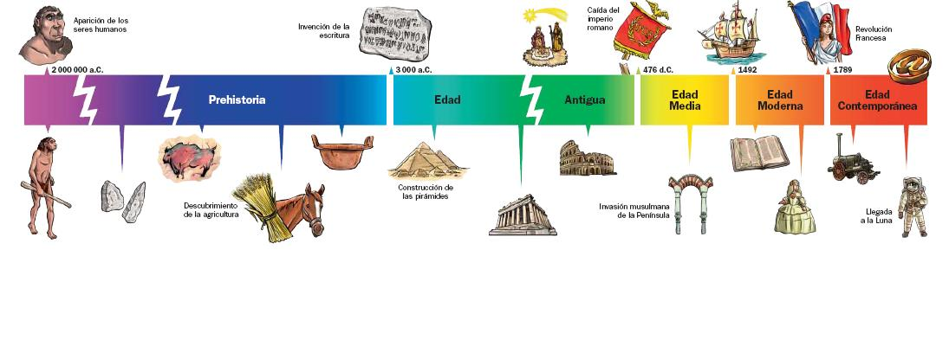
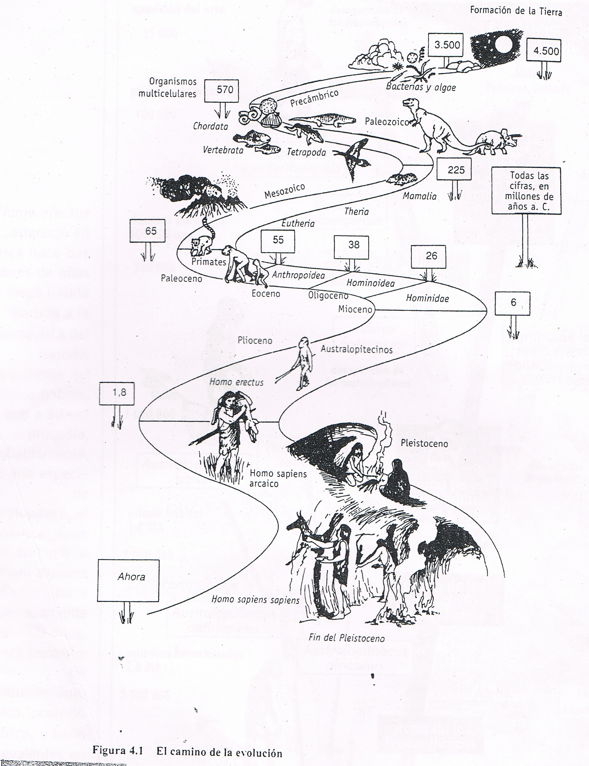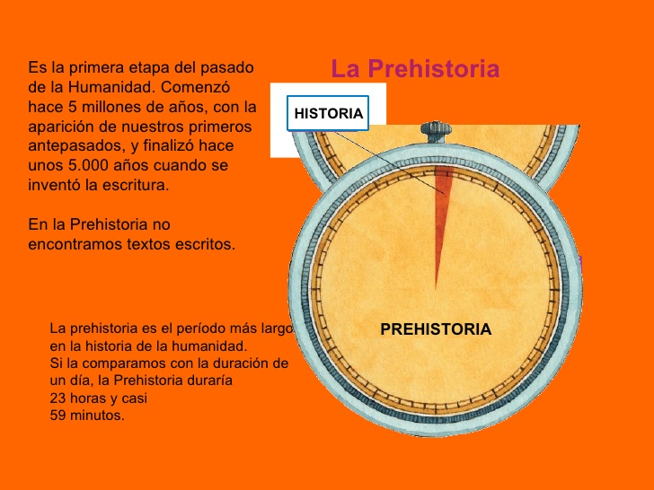

Actividad con línea de tiempo

2000 a.C. 1000 a.C. 1 1000 d.C: 2018

I)- Ubicar en la línea de tiempo los siguientes hechos (aproximadamente):

IV)- Indica a qué siglos corresponden las siguientes fechas:

-1995 - 532 -1526 -150
-2008 - 35

- El Faraón Tutankamón murió en el 1327 a.C.
- Colón llegó a América en el 1492 d.C.
- Julio César fue asesinado en el 44 a.C.
-Tu nacimiento.
-Uruguay ganó la Copa América en el 2011 d.C.
- Artigas nació en el 1764 d.C., y falleció en 1850 d.C.
II)- De acuerdo a lo trabajado señala a qué época pertenece cada hecho

III)- Cuestionario:
1- ¿Qué acontecimiento es más antiguo?
2- ¿Cuál es más reciente en el tiempo o más “moderno”?
3- ¿A qué edad falleció Artigas?
4- ¿Hace cuántos años nació Artigas?
5- ¿Cuántos años transcurrieron desde el fallecimiento de Tutankamón?.

